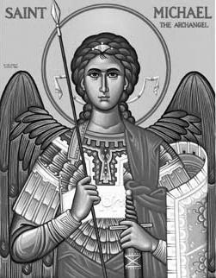

Rímskokatolícka Cirkev

Farnosť

Sv. Michala Archanjela

tel.: 032 – 779 41 76 e-mail: farnost.pobedim@abu.sk

Farské oznamy pre Pobedim
13. – 19. júla 2020

Po | Féria
Ut | Sv. Kamil de Lellis | 18.00 | +Jozef Lednický, manželka Celestína, syn Michal a starí rodičia (430)
St | Sv. Bonaventúra | 18.00 | + Ľudovít Beňo, manželka Alžbeta, dcéra Emília, zať Alojz a a starí rodičia (430)
Št | Prebl. Panna Mária Karmelská | 18.00 | + Bohumil Miklovič, rodičia a starí rodičia
Pi | Sv. Andrej Svorad  a Benedikt | 18.00 | + Michal Sýkora, manželka Mária a ich rodičia
So | Féria  (s platnosťou na nedeľu) | 18.00 | + opát Bronislav Ignác Kramár
Ne | 16. nedeľa „cez rok“ | 7.30  10.30 | + Jolana Moravanská, manžel Michal a rodičia z oboch strán  prosba o dary Ducha Svätého pre rodinu (458)

- Upratovanie kostola – Č.d.: 402, 410, 411, 431. Ďakujem predchádzajúcej skupine za ich službu.
- Dotácia – Ministerstvo kultúry SR poskytlo farnosti dotáciu v hodnote 18 000€, ktorá je určená na 2. etapu reštaurovania hlavného oltára.
- 1.SP – Rodičia prvoprijímajúcich detí darovali farnosti ornát.
- Hody – Patróna farnosti, sv. Michala archanjela, si uctíme 27.9.. Pannu Máriu Ružencovú si uctíme 4.10..
- Birmovka – Sviatosť birmovania bude v našej farnosti udelená 18. októbra 2020.
- Rúška – Stále platí, že vo vnútri kostola máme mať prekrytú tvár. Kto by si zabudol rúško, pri spovednici sa nachádzajú náhradné rúška, ktoré darovala obec.

JCLic. Ľuboš Tvrdý, farár

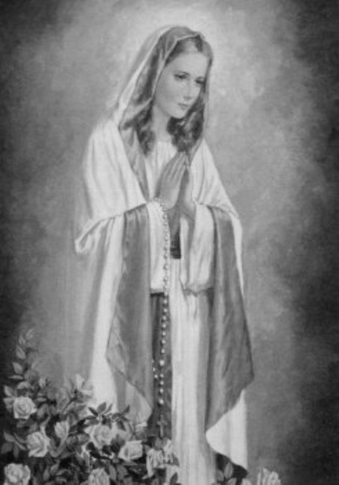

Rímskokatolícka Cirkev

Farnosť

Sv. Michala Archanjela

tel.: 032 – 779 41 76 e-mail: farnost.pobedim@abu.sk

Farské oznamy pre Bašovce
13. – 19. júla 2020

Po | Féria
Ut | Sv. Kamil de Lellis | 17.00 | + Mária Sarnecká
St | Sv. Bonaventúra
Št | Prebl. Panna Mária Karmelská | 17.00 | + Štefan Ondrej-Miška, sestra Júlia a rodičia
Pi | Sv. Andrej Svorad  a Benedikt
So | Féria  (s platnosťou na nedeľu) | 17.00 | + Mária Karabová, manžel Vít a rodičia z oboch strán (126)
Ne | 16. nedeľa „cez rok“ | 9.00 | + Viliam Maco (ročná)

- Hody – Patróna farnosti, sv. Michala archanjela, si uctíme 27.9.. Pannu Máriu Ružencovú si uctíme 4.10..
- Birmovka - Sviatosť birmovania bude v našej farnosti udelená 18. októbra 2020.
- Milodar – Bohuznámi darovali na opravu oltára milodar 200€.

JCLic. Ľuboš Tvrdý, farár

